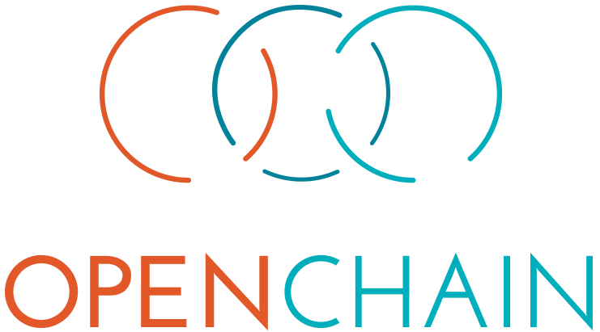

**OpenChain 入門**

はじめに

OpenChain プロジェクトは、効率的なオープンソースマネージメントの鍵となる推奨プロセスを提示します。同プロジェクトは、オープンソースのライセンス コンプライアンスをよりシンプルにし、また、より一貫性のあるものにすることにより、オープンソースに対する信頼を築きます。OpenChain 仕様書は、あらゆるコンプライアンスプログラムが満たす必要のある一連の基本的な要件を定義します。OpenChain カリキュラムは、いろいろなオープンソースプロセスやソリューションに対応した教育の基礎を提供します。同カリキュラムは、 OpenChain 仕様書の主要な要件に沿っています。 OpenChain 仕様書への適合は、 当該組織がこれらの要件を履行していることを外部に示すのに役立ちます。その結果として、ソフトウェア サプライチェーンの参加者にはオープンソース ライセンス コンプライアンスがより予測可能で、理解しやすく、効率的なものになります。

OpenChain 仕様書

OpenChain プロジェクトの中核は、仕様書です。この仕様書は、いろいろな規模の組織が、オープンソース コンプライアンスの課題を効率よく対処することを確かなものとするような一連のプロセスを明らかにします。OpenChain 仕様書を利用する組織の主要な目標は、組織のコンプライアンス遵守です。それは、当該組織が特定のバージョンの OpenChain 仕様書の要件に適合することを意味します。適合した組織は、Webサイトや販促資料でその事実を宣伝することができ、商談の見込まれるサプライヤーや顧客が、オープンソース コンプライアンスに向けた取り組みを理解し、それを信頼できるようになるための支援をします。

OpenChain 仕様書は、次のサイトでご覧になれます（日本語版もあります）； <https://www.openchainproject.org/spec>OpenChain 適合

OpenChain への適合性は、手作業によって、あるいは、OpenChain プロジェクトが無料で提供するオンラインの自己診断質問集によって行うことができます。どのような規模の組織であっても、この 自己診断をご利用になることを推奨します。この自己診断は、OpenChain 仕様書への適合性をチェックし、確認するうえで、もっとも迅速、容易、かつ、効率的な方法です。

このオンライン自己診断サービスは、現在のところ英語のみですが、次のサイトで利用できます； <https://www.openchainproject.org/conformance>

OpenChain カリキュラム

OpenChain カリキュラムは、組織がOpenChain 仕様書を適用していく手助けします。具体的に言うと、本カリキュラムはオープンソース コンプライアンスのトレーニング プログラムとして汎用的で、よく調整された、また、明快な事例を提供し、それを直接利用することもできれば、既存のトレーニング プログラムの中に組み込むこともできます。本カリキュラムは、できるだけ多様な用途に向けて組織が利用できるよう、非常に少ない制約のもとで利用できるようにしています。それを実現するべく、本カリキュラム教材は、事実上パブリック ドメインともみなすことのできるCC-0 ライセンスで提供されており、教材をどのような目的にでも自由に作り直したり、共有したりすることができるようになっています。

OpenChain カリキュラムについての詳細は、次のサイトで確認できます： <https://www.openchainproject.org/curriculum>

よくある質問

OpenChain プロジェクトは、あらゆる規模の組織がオープンソースのテクノロジーへの参画から最大の恩恵を得ることができるよう、仕様書とサポート資料を提供しています。一番重要なポイントは、業界標準プロセスを採用したことを示した明快な手法を提示することによって、OpenChain が信頼を築いていることです。オンライン自己診断は、オープンソース テクノロジーへの参画をできる限りシンプルにします。カリキュラム は、OpenChain プロジェクトに直結した活動の内外で、トレーニング、および、ベストプラクティスの機会を数多く提供しています。

OpenChain プロジェクトの各側面についての詳細は、以下のWebサイトでご覧になることができます； <https://www.openchainproject.org/faq>

支援者

OpenChain では、9社のプラチナ メンバーがその開発と採用を支援しています： Adobe、ARM、Cisco、GitHub、Harman、HPE、Qualcomm、Siemens、および、Wind River。また、OpenChain は、オープンソース コンプライアンスが容易に実行できるようになることめざす幅広いボランティアからなるのコミュニティも形成しています。